Rozšiřující (přídavné) karty (ang. Expansion cards)

Úvod:
Rozšiřující karty je termín, který se nejčastěji používá pro PCB (printed circuit board) komponenty, které nepočítáme za základní výbavu počítače a které rozšiřují či vylepšují jeho funkcionalitu v určité oblasti. Výjimkou tohoto přístupu jsou tzv. karty integrované, kde jsou buď všechny funkční jednotky karty anebo alespoň ty nezbytné integrovány v rámci jiné komponenty, která do základní výbavy PC patří.

Základní dělení karet:

Karty dedikované (diskrétní)
- Jde o standardní, samostatné (standalone) PCB komponenty

Karty interní
- Umístěné do PC case, zapojené do slotů (nejčastěji sběrnic) v motherboardu, jejich výhodou je především výkon – tím že jsou připojeny přes nejrychlejší rozhraní a komunikují přímo s motherboardem není jejich výkon nijak dále limitován
Druhy sběrnic:
ISA (Industry Standard Architecture) – Stará sběrnice, používaná především ve starých strojích IBM. Její přenosová rychlost byla v rozmezí 8-16 MB/s. V roce 1993 byla nahrazená sběrnicí PCI
PCI (Peripheral Component Interconnect) - dnes už také zastaralá sběrnice. Pracovala s maximální přenosovou rychlostí 130 MB/s
AGP (Advanced Graphics Port) – Sběrnice speciálně vyvinutá pro připojení grafických karet – jedná se tedy spíše o slot či port, neboť do AGP lze zapojit pouze jedno zařízení. Rozhraní AGP bylo postupně uvedeno na trh ve čtyřech verzích (1x, 2x, 4x a 8x) - přenosové rychlosti byly vyšší než u PCI a to od 256 MB/s u 1x až po 2 GB/s u 8x. Dnes je ovšem toto rozhraní překonané sběrnicí PCIe
PCIexpress – Dnes nejvíce používaný sběrnicový standard, nástupce PCI – rychlostně překonal i čistě grafické rozhraní AGP, takže je používán i grafickými kartami. Rozdíl spočívá v tom, že zatímco PCI funguje paralelně, PCIe funguje sériově – to umožňuje pracovat na o mnoho vyšší frekvenci, a tudíž se zvyšuje i propustnost
Existuje několik verzí: PCIe 1.0, 2.0, 3.0. a 4.0 Připravuje se také PCIe 5.0, která by měla mít jednosměrnou propustnost 64 GB/s a místo měděných vodičů optické. Jednotlivé verze se dále dělí podle počtu linek na x1, x4, x8, x16. Současné motherboardy jsou většinou vybaveny jedním či dvěma PCIe x16 sloty a několika PCIe x1/x4/x8 sloty. Výhodou PCIe je obousměrná kompatibilita, mechanická podoba sběrnice je identická – PCIe 2.0 komponentu lze tedy zapojit do slotu PCIe 3.0 a naopak. Rychlost bude ovšem limitována pomalejší sběrnicí.
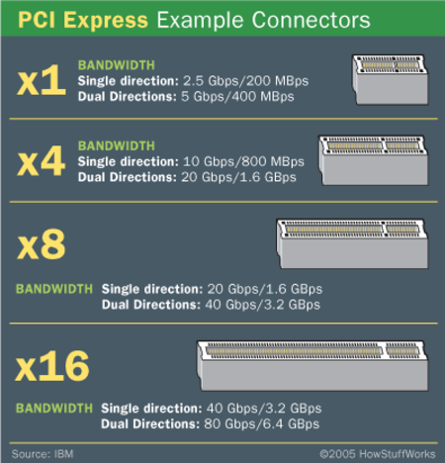

Karty externí
Podobné interním – nejsou však přímo v PC case připojené přes PCIe (nebo obdobnou sběrnici), ale využívají „vnější porty“ - např. USB, Firewire nebo dnes Thunderbolt, tím se značně redukuje možný datový tok (krom Thunderboltu – nejnovější zvládne 40 Gb/s).
Zajímavou výjimkou zde je tzv. PCIe riser což je v podstatě připojení k PCIe slotu motherboardu přes kabel – rychlost zde není limitována a kartu lze umístit i externě mimo case jako u běžných externích variant.
Výhody externích karet? Lze je většinou snadno nainstalovat, odinstalovat, a hlavně přemisťovat z jednoho počítače na druhý. Největší využití mají u přenosných počítačů, kde nemáte možnost přidání interní karty, ale potřebujete dočasně vyšší výkon. Když srovnáte interní kartu a externí kartu stejných parametrů, externí bude dražší, protože není chráněná PC case a musí tak mít obal či pouzdro.

Karty integrované
Jedná se o karty zabudované do jiné komponenty (např. zvuková nebo síťová karta integrovaná do motherboardu, GPU integrované v CPU …). Výhodou integrované karty je především úspora místa a energie (hlavně u integrovaných GPU) a také finanční úspora pro kupujícího. Oproti ostatním kartám ale mají menší výkon, horší parametry a omezenější možnosti (nelze je vyměnit jako karty dedikované). Největší využití proto nachází v přenosné elektronice, kde je úspora místa a energie nutná a žádaná. Využití u normálních počítačů mají v případě, že uživatel není náročný a integrovaná verze karty mu stačí. Toto především platí pro zvukovou nebo síťovou kartu kde jsou integrované verze daleko běžnější než dedikované.

Grafická karta
Slouží jako grafické výpočetní jádro i výstup počítače. Běžná grafická karta obsahuje GPU (procesor, který je přizpůsoben výpočtům grafiky), potom vlastní paměť (SGRAM), která bývá rychlejší než typické RAM paměti – díky ní nemusí grafická karta zatěžovat operační paměť a výstupy – ty můžou být buď digitální (displayPort, HDMI, DVI, …) anebo analogové (např. VGA) → je potřeba pro ně převést digitální signál na analogový → k tomu slouží RAMDAC (tedy tři digital-to-analog konvertory (3 barvy RGB) s vlastní malou pamětí pro uložení palety barev)
Mezi hlavní parametry grafické karty patří architektura a typ grafického čipu, kapacita vlastní paměti (dnes nejčastěji 1–12 GB), frekvence GPU a paměti (v MHz), typy a počet výstupů a spotřeba (ve wattech). Dalším parametrem je například typ paměti (momentálně je nejpoužívanější GDDR5, novým fenoménem pak HBM2). Grafická karta se nejčastěji připojuje k monitoru, nebo k dalším zobrazovacím zařízením (televize, dataprojektor). Moderní grafické karty také podporují zapojení více zobrazovacích zařízení přes módy klonování nebo rozšíření obrazu.
Klonování obrazu posílá stejný grafický výstup přes více konektorů, což umožnuje vidět stejný obraz na více zařízeních. Toto se běžně používá v sestavě monitor + dataprojektor.
Rozšíření obrazu vytvoří jeden virtuální displej s rozlišením všech připojených zařízení dohromady a tento obraz pak rozdělí do připojených periferií. Toto se používá v sestavě více monitorů postavených těsně u sebe a umožňuje rozšíření pracovní plochy pro vyšší produktivitu.
Pro svoji vysokou výpočetní sílu – jediný moderní čip je schopen předvést výkon rovný teraflopu (trilión operací v plovoucí čárce za sekundu) – našly grafické karty v dnešní době široké uplatnění i v řešení zcela jiných problémů, než je zpracování obrazu. Na moderních grafickém akcelerátoru tak lze například trénovat neuronové sítě, těžit kryptoměnu nebo simulovat komplexní fyzikální, chemické či biologické procesy, což napomáhá značně urychlit výzkum na poli vědy. Zajímavým příkladem je software Folding@home, jehož upravená verze běží právě na grafických kartách a urychluje tak proces výroby léků mimo jiné na rakovinu či Alzheimerovu chorobu.
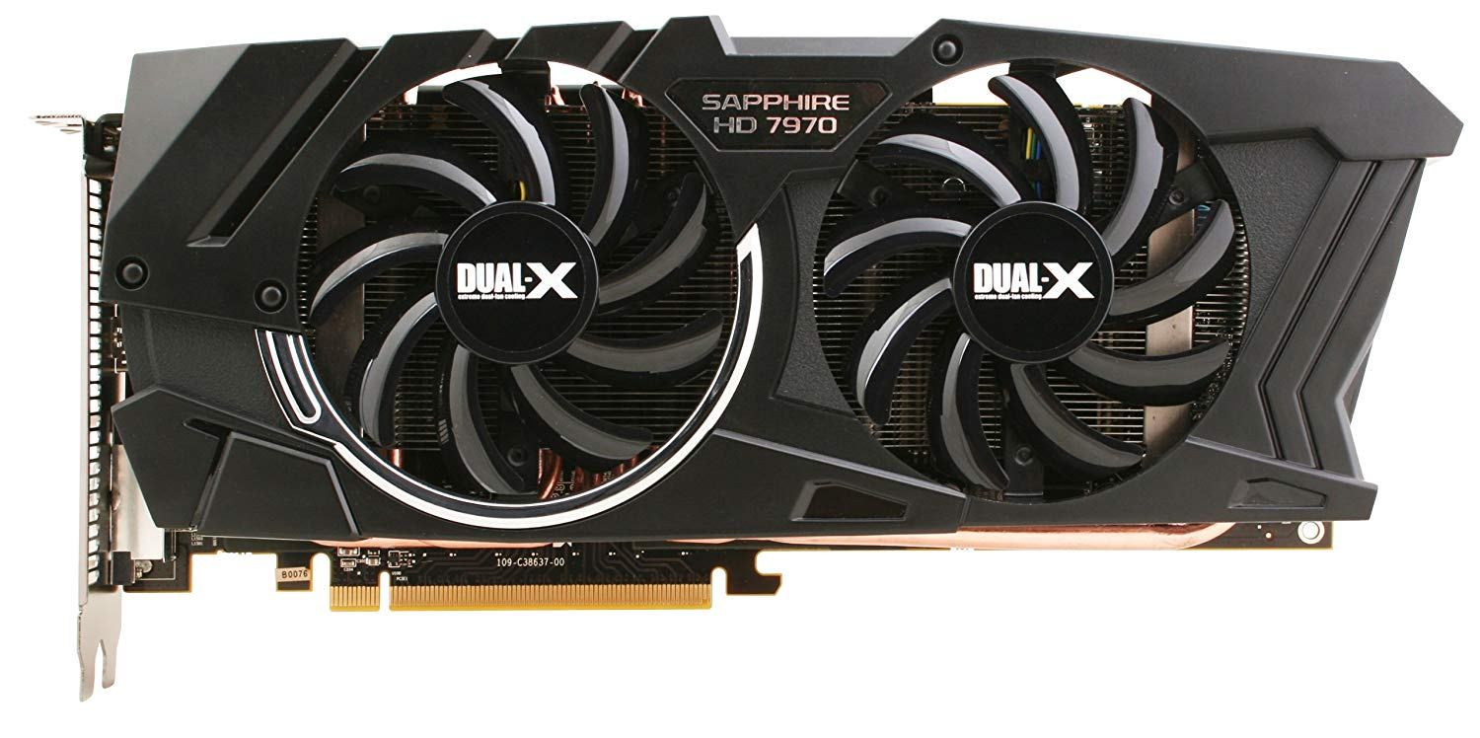

Zvuková karta
Slouží jako zvukový procesor a konvertor digitálního signálu na analogový a vice versa – je to zvukový vstup a výstup počítače. Zvukový signál jdoucí z mikrofonu (většinou připojený přes jack nebo CINCH) je potřeba převést z analogové formy do formy digitální, aby mohlo dojít k jeho digitálnímu zpracování počítačem – o to se stará ADC (Analog to Digital Converter). Naopak z binárního kódu je potřeba signál zpět převést do analogové verze, abychom ho mohli poslat reproduktorům – k tomu slouží DAC (Digital to Analog Converter). Většina dnešních zvukových karet je plně duplexní. To znamená, že proces konverze přicházejícího signálu na digitální a vysílaného na analogový může probíhat souběžně a komunikace tedy může probíhat současně oběma směry. U starších zvukových karet však nahrávání a přehrávání zvuku současně nebylo možné.
Mezi základní parametry patří podporovaný počet kanálů (2.0 - pouze stereo, 2.1 - stereo + subwoofer, 5.1 - základní prostorový zvuk, 7.1 - o něco lepší prostorový zvuk: central, front, sides a rear reproduktory + subwoofer). Dalším kritériem je, zdali lze mikrofon zapojit samostatně, případně ještě vyvést zvukový vstup a výstup na přední panel PC case. Pokročilejší uživatel by též mohl hledat optický vstup a výstup.
Důležité jsou také parametry zvuku, které karta zvládne přehrát/nahrát – tedy bitová hloubka a vzorkovací frekvence. Zvuk oficiální CD kvality má 44,1kHz / 16bit. Obecně logicky platí, že čím vyšší obě hodnoty jsou, tím kvalitnější zvuk bude – navyšovat je má smysl ovšem pouze tehdy, jde-li zvuk v dané kvalitě opět přehrát.
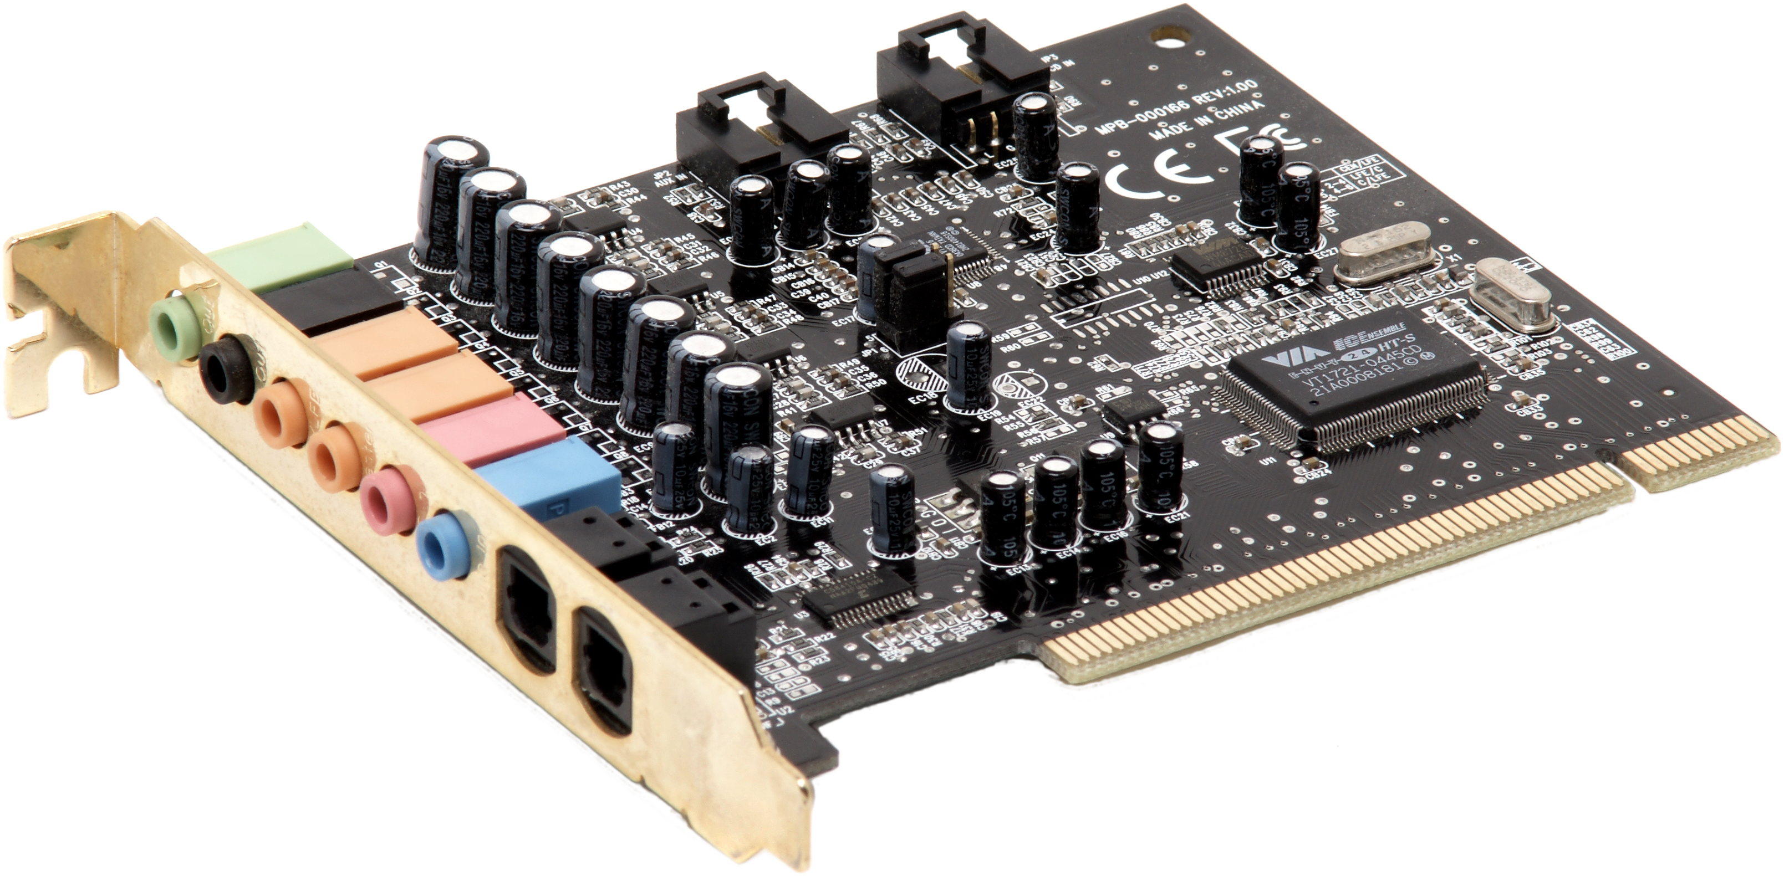

Síťová karta
Slouží k propojení počítače se sítí. Důležitým parametrem je rychlost možného připojení (100Mb/s, 1Gb/s, …)
Boot ROM – Paměť pro bootování ze sítě – počítač nabootuje z boot serveru → v ROM paměti na síťové kartě je v podstatě něco jako BIOS pro bootování ze servru, respektive rozšíření/plug-in do BIOSU.
PXE (Pre-boot Execution Environment) - slouží k výše zmíněnému bootování počítačů ze sítě. Využívá se pro klienty, u nichž není pevný disk, pro diagnostiku, pro automatické instalace operačních systémů apod. Funguje na výše zmíněném principu → na síťové kartě je rozšíření BIOSu (většina dnešních běžných základních desek má síťovou kartu integrovanou a PXE je přímo integrovaný v BIOSu)
WakeOnLAN – Technologie umožňující zapnutí vypnutého počítače přes počítačovou síť. Podpora WakeOnLAN musí být zabudována do základní desky. Většina moderních základních desek s integrovanou síťovou kartou standard WakeOnLAN podporuje. Funkce WakeOnLAN musí být povolena v BIOSu, kde musí být zvoleno neustálé napájení síťové karty i po vypnutí počítače – síťová karta je neustále připojená do sítě a čeká na probouzející signál (tzv. magic packet), který poté předá motherboardu.
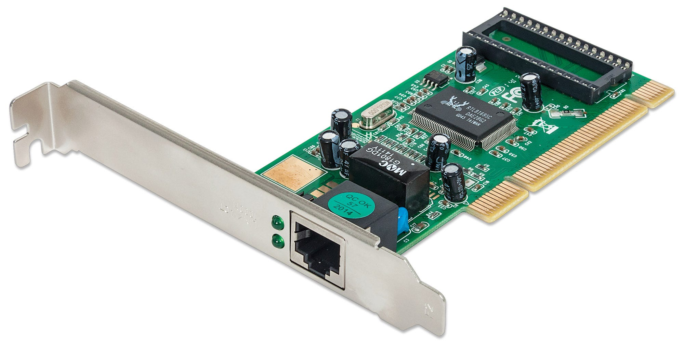

Televizní tuner
Televizní tuner umožňuje přijímat a dekódovat analogový televizní signál pro přehrávání v PC, běžně je pak k dispozici i jeho záznam. Takovéto karty jsou většinou dedikované, výjimečně je lze nalézt integrovány do karty grafické.
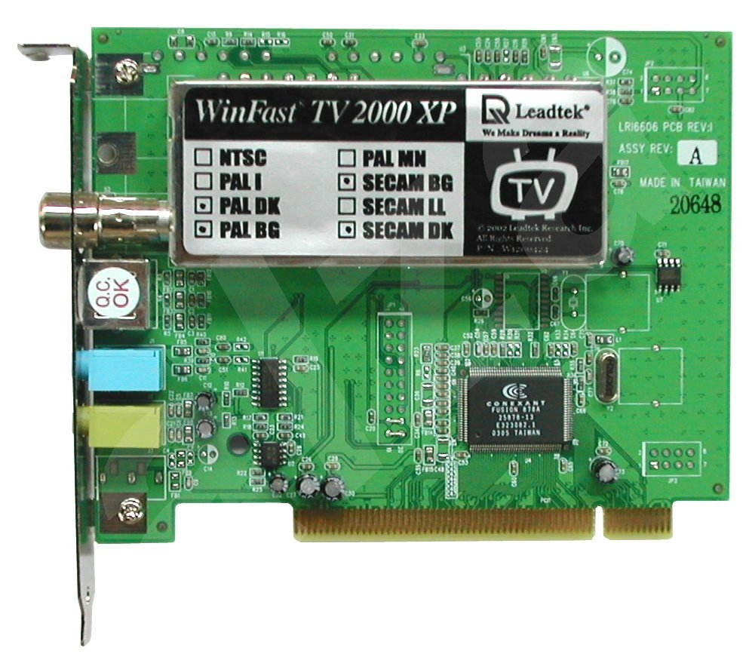

Jiné typy karet
Příklad jiného typu interní karty: různé řadiče, např. řadič USB, řadič IDE/SATA, řadič paralelního portu…

